FACE ATTENDANCE

Realización de Caso de Uso: Generar Reportes

Versión 1.0

Historial

| **Fecha** | **Versión** | **Descripción** | **Autor** |
| --- | --- | --- | --- |
| 18/04/2024 | 1.0 | Desarrollo del documento de realización | Gary Jamil Vilca Tapia |
|  |  |  |  |
|  |  |  |  |
|  |  |  |  |

Contenido

**1. Introducción 4**

1.1 Propósito 4

1.2 Alcance 4

1.3 Definiciones, Acrónimos, y Abreviaturas 4

1.4 Referencias 4

**2. Diseño 5**

2.1 Diagramas de secuencia 5

2.2 Modelo de datos 7

2.3 Pantallas/Mockups 7

Realización de Caso de Uso: Módulo

# 

# Introducción

## Propósito

Especificar el diseño del módulo de generación de reporte, correspondiente al proyecto. El documento de realización tiene como objetivo especificar el diseño y funcionamiento del módulo de generación de reportes, utilizando diagrama de secuencia, modelo de datos, diccionario de datos y prototipado de las interfaces del sistema para visualizar el comportamiento del sistema.

## Alcance

El alcance de este documento cubre el módulo de generación de reportes perteneciente al proyecto abarca todo el módulo de generación de reportes del sistema, incluyendo funciones de los módulos relacionados (ingresar asistencia y administrar usuarios). Se utilizarán diagramas de secuencia para visualizar el flujo de interacción entre el actor y el sistema de toma de asistencia, modelo de datos para representar la estructura de información relacionada con la generación de reportes y prototipos de interfaces para visualizar el comportamiento del usuario dentro del sistema.

## Definiciones, Acrónimos, y Abreviaturas

UML: Lenguaje de Modelado Unificado.

AI : Inteligencia Artificial.

Alt: Alternativo

FA: Face Attendance

Ref: Referencia

Loop: Bucle de iteraciones

## Referencias

* [*https://diagramasuml.com/secuencia/*](https://diagramasuml.com/secuencia/)
* [*https://www.youtube.com/watch?v=Q1kH7XKxK5I*](https://www.youtube.com/watch?v=Q1kH7XKxK5I)
* [*https://www.lucidchart.com/pages/es/que-es-un-modelo-de-base-de-datos*](https://www.lucidchart.com/pages/es/que-es-un-modelo-de-base-de-datos)
* [*https://www.figma.com/file/HnyftECAjCo94vL8cRYap2/Login-Page-UI-Design-(Community)?type=design&node-id=106%3A59&mode=dev&t=yw4AB63IRD8mNbId-1*](https://www.figma.com/file/HnyftECAjCo94vL8cRYap2/Login-Page-UI-Design-(Community)?type=design&node-id=106%3A59&mode=dev&t=yw4AB63IRD8mNbId-1)

# Diseño

## Diagramas de secuencia

**Flujo normal**

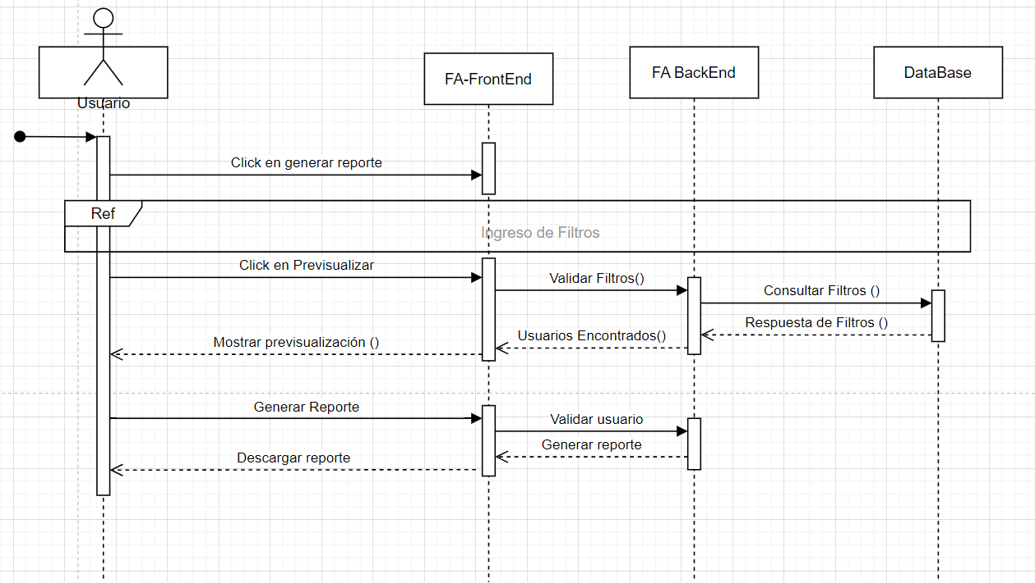

**Ingreso de Filtros:**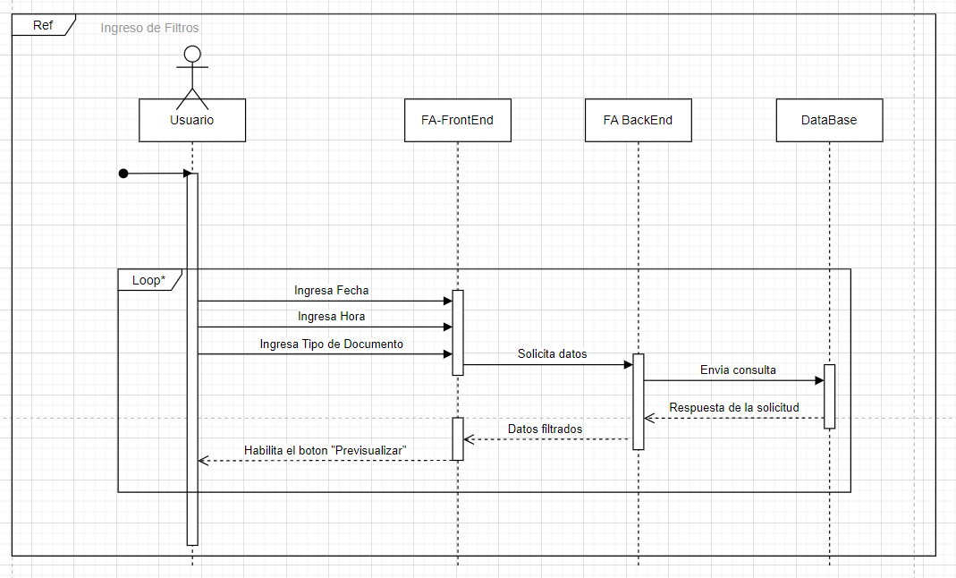

**Flujo Alternativo: El usuario le da click al botón “Previsualizar” pero según los filtros, no hay coincidencia alguna con las marcaciones dentro de los filtros de fecha y hora**

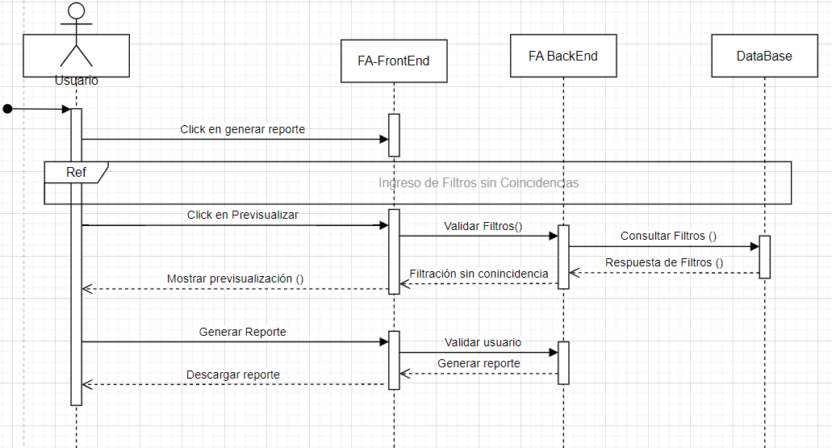

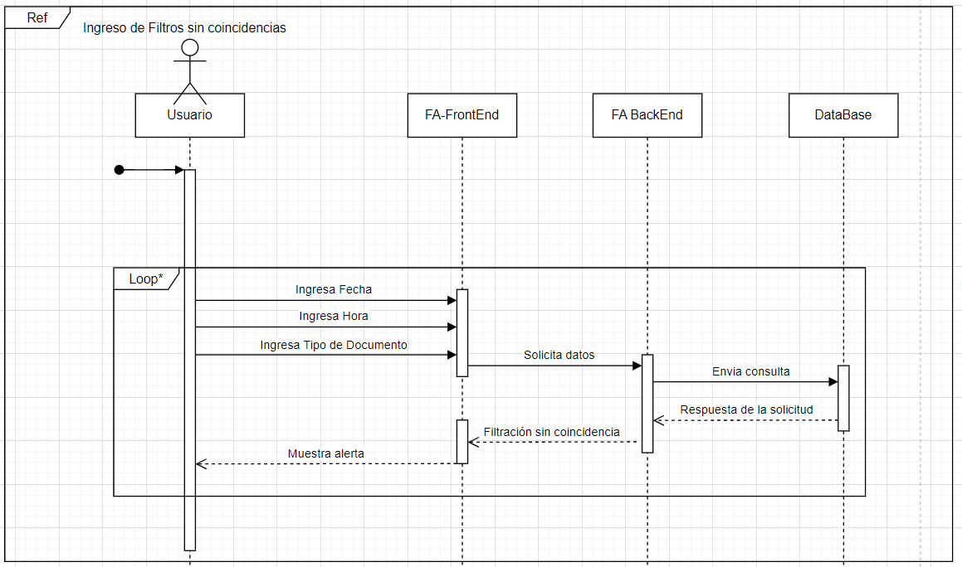

## Modelo de datos

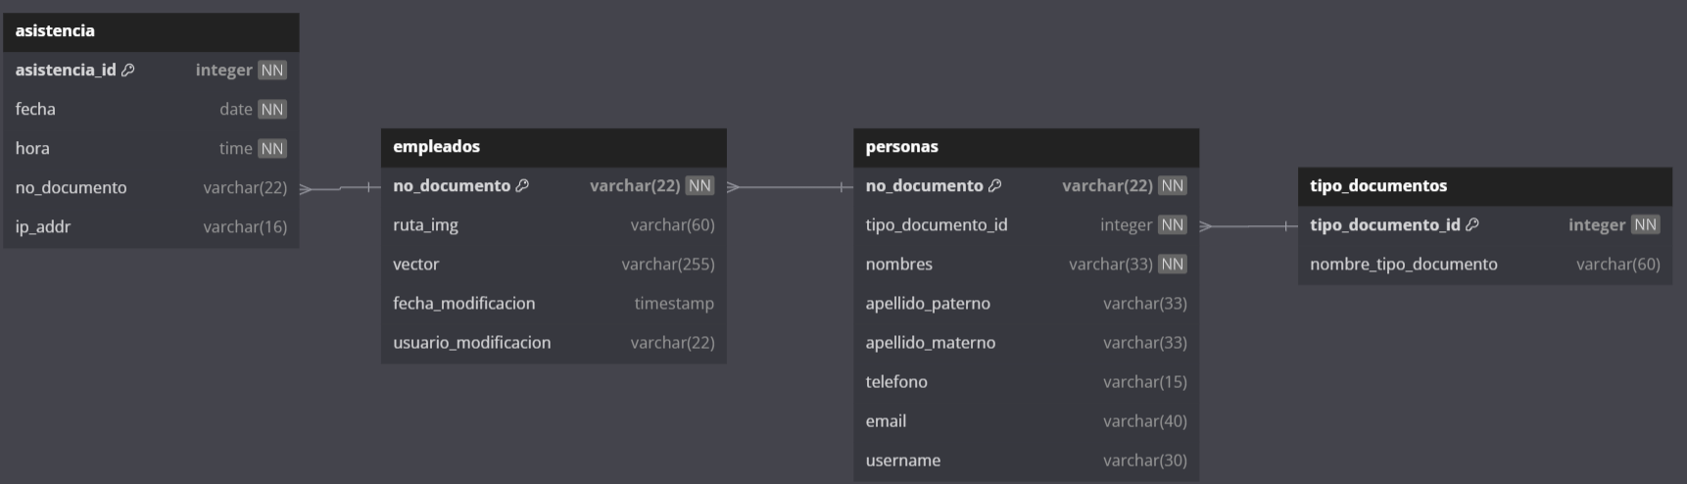

## Pantallas/Mockups

